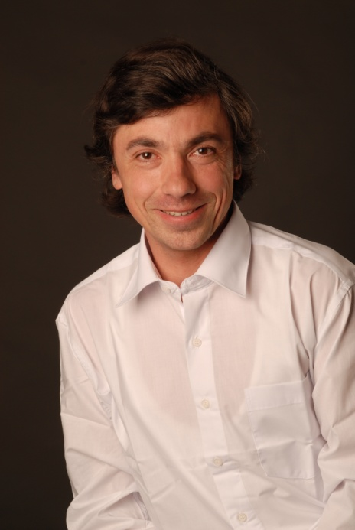
Tomáš Hála absolvoval Pražskou konzervatoř v oborech klavír a skladba. V roce 1990 ukončil studia na HAMU v oborech klavír (J. Páleníček) a dirigování (V. Neumann). Po studiích působil 2 roky jako dirigent opery Jihočeského divadla v Českých Budějovicích. V roce 1992 přijal nabídku nejprve jako asistent dirigenta, později jako dirigent opery Národního divadla v Praze, kde dirigoval například opery W. A. Mozarta: Don Giovanni, Figarova svatba, Kouzelná flétna, Verdiho Sílu osudu, Prokofjevův balet Romeo a Julie, Čajkovského Louskáčka, Polní mši B. Martinů, atd. Tomáš Hála v Národním divadle samostatně hudebně nastudoval a dirigoval Mozartovu Kouzelnou flétnu (režie D. Radok), světovou premiéru opery Emila Viklického Máchův deník (režie N. Vangeli) a zejména Rameauova Castora a Polluxe (režie E. Green), která byla oceněna cenou Českého hudebního fondu jako nejlepší hudební projekt roku. Od roku 2004 navázal Tomáš Hála opět spolupráci s Jihočeským divadlem v Českých Budějovicích, kde byl v roce 2005 jmenován šéfdirigentem. Nastudoval zde mimo jiné například Verdiho Traviatu, Smetanovo Tajemství, Mozartovu operu Cosi fan tutte a operu A. Zemlinského Křídový kruh, která byla oceněna cenou ředitelky festivalu Opera 2007 a představení bylo vysíláno Českým rozhlasem a bylo též úspěšně uvedeno v německém Pasově. Tomáš Hála absolvoval varhanní improvizaci u prof. J. Vodrážky, dirigentskou stáž u Z. Košlera v Národním divadle, zúčastnil se skladatelských kurzů v Bayreuthu, dirigentských kurzů ve Výmaru, byl stipendistou Bayreuther Festspiele, stážistou barokního studia ve Versailles a Pařížské opery u M. Minkowského. Z jeho skladatelské tvorby vzbudila pozornost komorní opera Vejstupný syn, která byla uvedena na tuzemských festivalech a byla natočena Českým rozhlasem a televizí. Tomáš Hála spolupracuje se symfonickými orchestry (Pražský symfonický orchestr, FOK, Pražská komorní filharmonie, Jihočeská komorní filharmonie, Talichův komorní orchestr - v tomto roce premiéra opery Z. Michlerové Pramen a G. Gershwina Blue Monday). Také spolupracuje s Českým rozhlasem, Mezinárodním hudebním festivalem Pražské jaro a jako klavírista a varhaník koncertuje s významnými umělci (E. Urbanová, R. Janál, B. Sojková, atd.). Od roku 2008 rovněž pedagogicky působí na Pražské konzervatoři.

